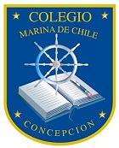

SR. JOSÉ MIGUEL ORTIZ DIPUTADO POR LA REGIÓN DEL BIO BIO, otorga Patrocinio o Adhesión, según corresponda, a la Iniciativa Juvenil de Ley: LEY QUE OBLIGA EL USO DE BOLSAS BIODEGRADABLES E IMPLEMENTACIÓN DE PUNTOS LIMPIOS presentada por los estudiantes del COLEGIO MARINA DE CHILE, REGIÓN BIO-BIO en el marco de la versión XI del Torneo Delibera organizado por la Biblioteca del Congreso Nacional.
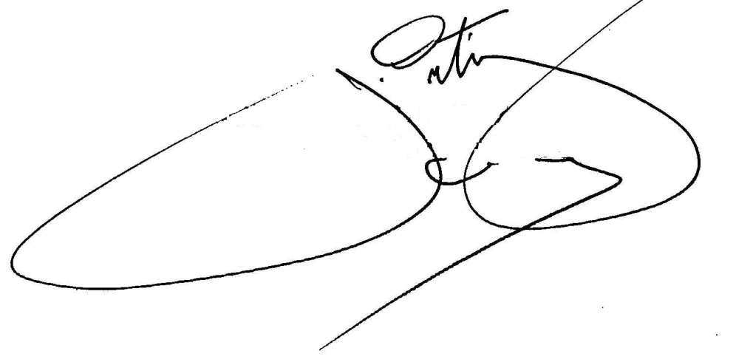
___________________________________________________
Sr. José Miguel Ortiz
Diputado de la República

Fecha: 29 de mayo de 2019

